jquery的ajax
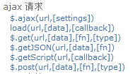

load
要求:
jquery对象调用
格式:
load(url,[data],[callback])
参数:
url:请求路径
data:请求参数 格式为json
若有此参数,请求方式为post
若无此参数,请求方式为get
callback:成功之后回调,具有三个参数
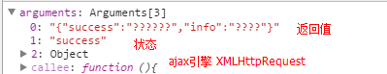

$.get
发送get请求
格式:
$.get(url,[data],[callback],[type]);
参数:
type:返回内容的格式有如下取值
xml,html,script,json,text,_default

$.post
发送post请求
格式:
$.post(url,[data],[callback],[type]);

$.ajax
底层是原始的ajax请求方式
格式1:
$.ajax(url,[settings])
格式2:setting可以使用json格式
jQuery.ajax(settings)
参数:
async 设置是否异步，true：表示异步（ajax）
type 设置请求方式。例如：get、post
url 设置请求路径
data 请求参数
dataType 设置数据转换类型，例如：xml, html, script, json
success 成功回调
error 错误回调
例如:
$.ajax({
"async":true,
"type":"POST",
"url":url,
"data":params,
"success":function(data){
alert(data);
},
"error" : function(){
alert("错误");
}
});

表单序列化
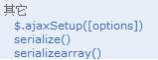
serialize() 将表单中所有内容转成字符串。
所有内容：有name，有值（非空）--文本有数据，单选多选选中，下拉列表选中等
字符串：key=value&key=value&....
serializeArray()将表单中所有内容转成json数组

